ESCEARIO PROBADO: | Validar detalle de tu plan sona de invitados
ID ESCENARIO
FECHA DE PRUEBA: | 18/08/2026 12:13:10
CONCLUSIÓN DE PRUEBAS | 1. La sesión ya se encuentra cerrada  2. Ingresar a Consulta tu plan  3. Pantalla ingreso del numero a consultar  4. Ingreso de código OTP  5. Validar versión del miniprograma  ❌ Falló en el paso: 5. Validar versión del miniprograma  La prueba finaliza con inconsistencias funcionales.
LINEA Y PLAN | Sin datos
TIEMPO DE EJECUCIÓN: | 1 min 34 seg

1. La sesión ya se encuentra cerrada

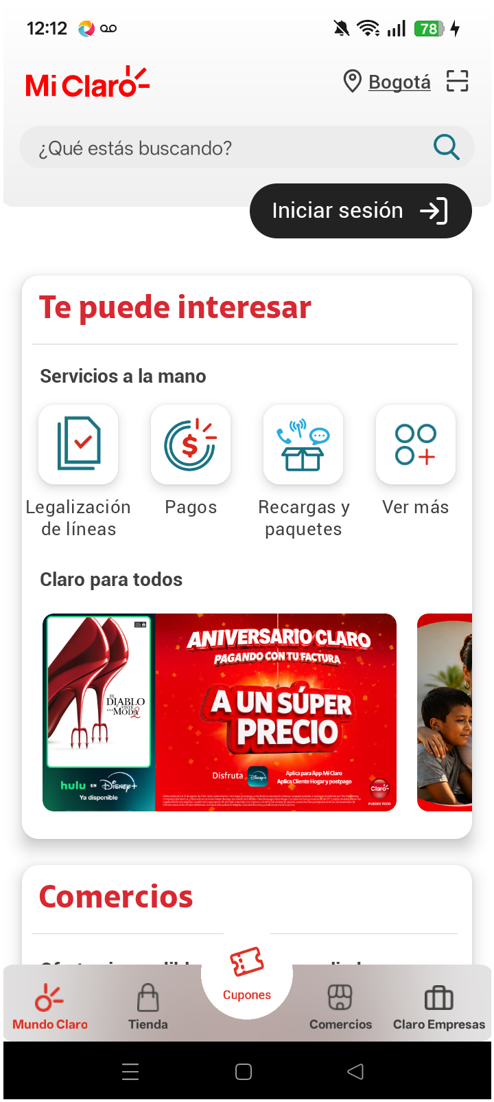
2. Ingresar a Consulta tu plan

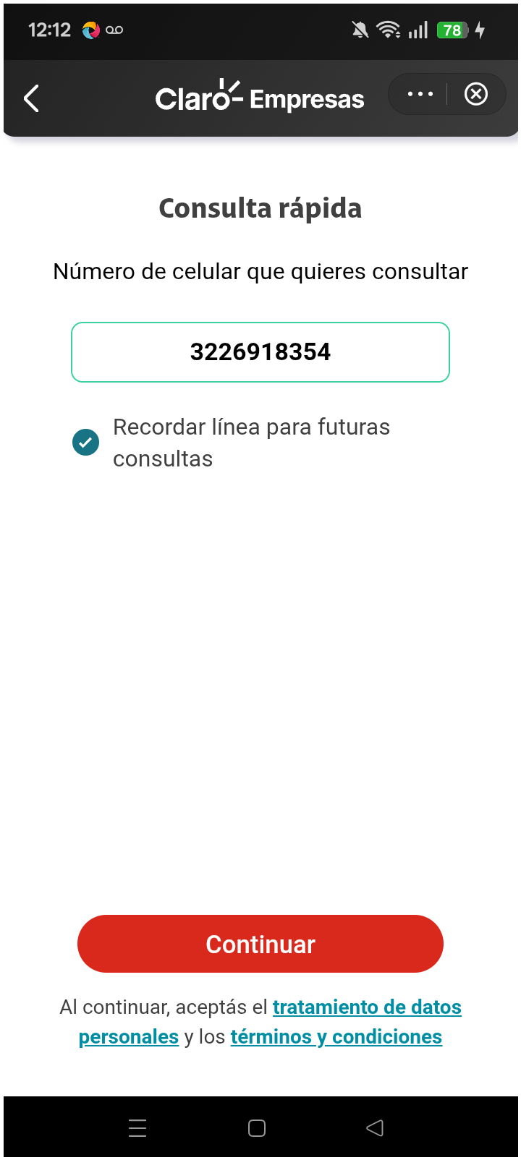
3. Pantalla ingreso del numero a consultar


4. Ingreso de código OTP

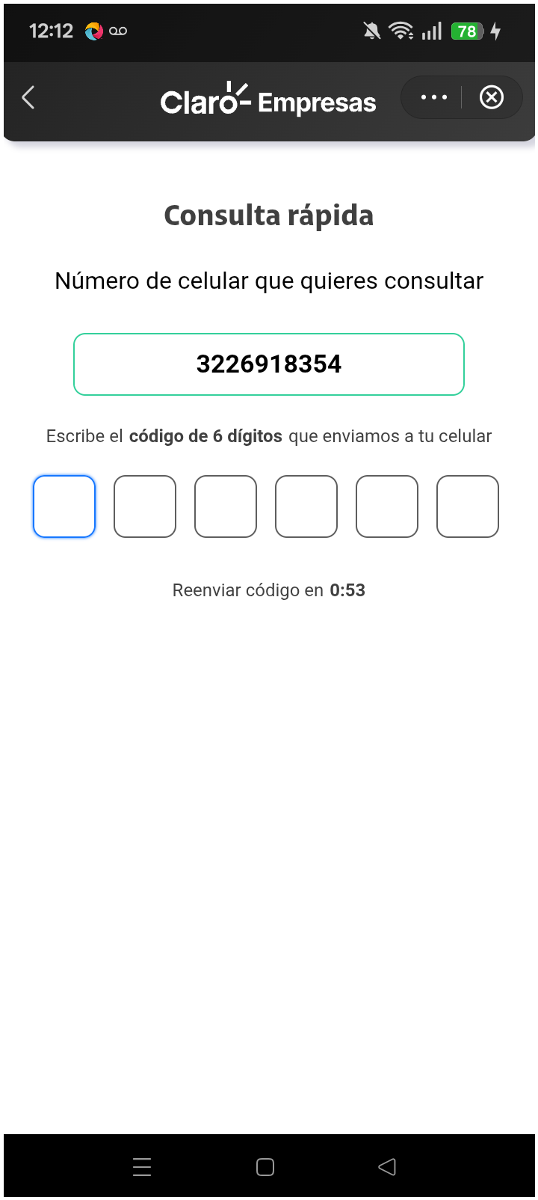
5. Validar versión del miniprograma

